ÔN TẬP HỌC KÌ 2 LỚP 7 – CÁC CÂU 0,5 ĐIỂM
Họ tên: …………………………..…..…………………… Lớp: 7B1/ …... Ngày: …. / … / 20….
Bài 1.2. (Ba Đình -2018):
Gợi ý: Xét hiệu, chia hết cho 4
Bài 1.2. (Tân Định -2018): Cho đa thức 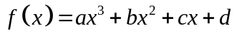 (a, b, c, d là các số nguyên). Chứng minh rằng không thể tồn tại đồng thời f(7) 53 và f(3) = 35.
Gợi ý: Xét hiệu, chia hết cho 4
Bài 1.2. (Dương Xá-Gia Lâm-Đề 1 -2018):
Bài 1.2. (Dương Xá-Gia Lâm-Đề 2 -2018):
Bài 1.2. (Thanh Oai -2018):
Bài 1.2. (Yên Nghĩa -2018):
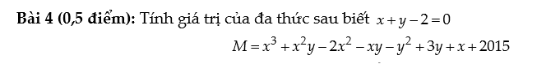
Bài 1.2. (Đống Đa -2018): Cho đa thức f(x) thỏa mãn: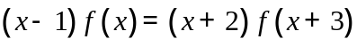 với mọi x. Tìm 5 nghiệm của đa thức f(x).

Bài 1.2. (Thăng Long -2018):
Bài 1.2. (Lương Thế Vinh -2018):
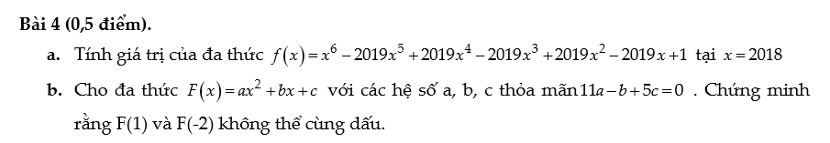
Bài 1.2. (Minh Khai -2018):
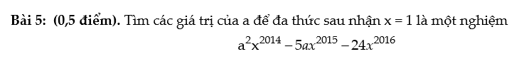
Bài 1.2. (Nghĩa Tân -2018):
Bài 1.5. (Lê Ngọc Hân-2010) Cho đa thức 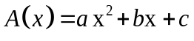 . Biết 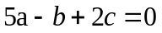 .
Chứng minh rằng 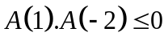
Bài 1.6. (Ba Đình -2013): Tìm các số nguyên dương x, y thỏa mãn 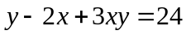.
Bài 1.7. (Hoài Đức -2017): Cho 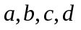là bốn số khác thỏa mãn 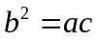; 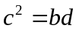 và 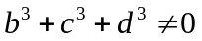.
Chứng minh rằng 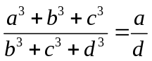.

Bài 2.4. (Hoài Đức -2015): Tìm giá trị lớn nhất của biểu thức 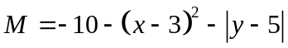 .
Bài 2.5.(Hoài Đức -2016): Cho . Tính 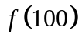.
---- Hết -----

